KAMPSBAAI HOËRSKOOL

AFRIKAANS EERSTE ADDISIONELE TAAL JUNIE 2012
GRAAD 10 TYD:2UUR
EKSAMINATRISE: E CRONJE TOTAAL:80
VRAESTEL 1: TAAL EN BEGRIP

INSTRUKSIES EN INLIGTING

Hierdie vraestel bestaan uit DRIE afdelings.

AFDELING A: Kyk- en leesbegrip (Vraag 1,2 en 3) (30)
AFDELING B: Opsomming (Vraag 4) (10)
AFDELING C: Taal (Vraag 5, 6, 7 en 8) (40)

1. Lees al die instruksies en vrae aandagtig deur.

2. Beantwoord AL die vrae.

3. Begin elke afdeling op ‘n nuwe bladsy.

4. Trek ‘n streep na elke afdeling.

5. Nommer die antwoorde korrek volgens die nommerstelselwat in
hierdie vraestel gebruik is.

6. Laat ‘n reël tussen antwoorde oop.

7. Skenk veral baie aandag aan spelling en sinskonstruksie.

8. Skryf netjies en leesbaar.

STERKTE!
Die Afrikaans Departement

AFDELING A: KYK- EN LEESBEGRIP 30 PUNTE

VRAAG 1: ARTIKEL

Lees die onderstaande artikel en beantwoord die vrae:

Die kuberruim gons 24/7 soos mense gesels en inligting deel. Hoe verander dit ons lewe en ons verhoudings met mekaar?

- Somsvoelditoorweldigend. Allesgebeurgelyk en sleep jousaam, selfoon in die hand. Ditgons, twiet en gesels – en ek het tog meervriende op Facebook as jy!

- Dis die nuwesosialenetwerk en dis hieromtebly.

- “Die huidigegroeidaarinwysdatdit ŉ al hoe belangrikerrol in onslewegaanspeel,” sê prof. Louis Fourie, hoof van die departementinligtingstelselsaan die Universiteit van die Wes-Kaap (UWK).

- “Bemarkinggebeurbyvoorbeeld al hoemeer via sosialenetwerke, pleks van deur e-pos of op maatskappye se webwerwe. En verledejaar het eenuitelkeagtpare wat in Amerikagetroud is mekaar via ŉ sosialenetwerkontmoet.”

- Kyk net na die statistieke: Daar is 630 miljoenFacebook-gebruikerswêreldwyd. Dis 1 uit 12 mense. Sowat 200 miljoen van diégebruikerskrydeurhulslimfonedaartoetoegang. Trouens, as Facebook ŉ land was, soudit die derdegrootstebevolking in die wêreld (naIndië en Amerika) gehad het.

- Volgens Sebastian Stent, ŉ sosiale-media-strateeg van Touchlab, ŉ afdeling van Media-24 Tydskriftewatverantwoordelik is virapplikasie-ontwikkeling, is 71% van Suid-Afrika se aanlyn-bevolkinglede van Facebook. Wêreldwyd het die FB-bevolking die afgelopejaar met sowat 56,7% gegroei, vertelhy.

- Die gemiddelde FB-gebruikerbestee ŉ hele dag per week daaraan as jy al die urebymekaartel. In Brittanjebeloop FB-verkeerdiehelfte van alle internet-verkeer, en in Amerikaomtrent ŉ derdedaarvan.

- Twitter, met sykort, nuusgedreweboodskappe (twiets), het sowat 200 miljoengebruikers. Sebastian vertelwêreldwyd is daardaaglikssowat 300 000 nuwetwieters.

- Onlangstydens die aardbewing en tsoenami in Japan het onsopnuutgesienwatterkragtigerolmikrowebjoernalesoos Twitter (saam met Facebook) gespeel het ommenseingeligtehou, bevestig prof. Fourie.

- Linkedln, ŉ netwerkwatprofessionelemensegebruikomkontakteuittebrei, het sowat 100 miljoengebruikerswêreldwyd en groei teen ŉ nuwegebruikerelkesekonde.

- Volgens Sebastian soekmensewatsosialenetwerkegebruik ŉ ruimtevirmaklikekommunikasie, gemeenskapinteraksie en ŉ manieromhullewêreldteorganiseer.

- Die gemiddeldeouderdom van gebruikers van Facebook is 38 en vir Twitter 39. BlackBerry se gratis kitsboodskapdienstussengebruikers met dieselfdefoon (BBM) is baiegewildondersakelui en het ŉ ouerprofiel. Mxit (ŉ geselsdiens op selfone en so tesê gratis) se gebruikersprofiel is hoofsaakliktieners, vertel prof. Fourie.

- Maar geensosialenetwerkkom by FB nie. Die TV-glansvrou Ellen DeGeneres se gewildekletsprogram het sowat 4,6miljoenkykers. Ierland het ŉ
bevolking van sowat 4,4 miljoen. Die FB-gehoor van 630 miljoen is ongelooflik as jy in kommunikasiebelangstel.”
Uit: Sarie, Junie 2011

1.1.1 Wat is ŉ sosiale netwerk? (1)
1.1.2 Noem DRIE sosiale netwerke wat hier genoem word. (3)

1.2 Mense kan al hierdie sosiale netwerke met gemak hanteer.

1.2.1 Is hierdie stelling WAAR of ONWAAR? (1)
1.2.2 Haal EEN sin uit par. 1 aan om jou antwoord te staaf. (1)

1.3 Verduidelik die volgende stelling: “Bemarking gebeur byvoorbeeld
al hoe meer via sosiale netwerke, ...”(par. 4) (1)

1.4 Noem ‘n voorbeeld van ‘n slimfoon? (1)

1.5.1 Watter land het die grootste bevolking(population) in die wêreld? (1)
1.5.2 Hoekom sê jy so? (1)

1.6 Vir watter bekende media maatskappy werk Sebastian Strent? (1)

1.7 Watter rol het Facebook en Twitter in die onlangse aardbewing en
tsoenami in Japan gespeel? (1)

1.8.1 Watter groep mense is gewilde gebruikers van BBM? (1)
1.8.2 Waarom is MXit veral gewild onder tieners? (1)

1.9.1 Hoeveel nuwe gebruikers het Linkedln met elke minuut? (1)
1.9.2 Noem TWEE kenmerke van die gebruikers van Linkedln. (2)
[17]

VRAAG 2: SPOTPRENT

Bestudeer die spotprent en beantwoord die vrae in enkele woorde, aanhalings of kort
sinne. Volsinne is onnodig, tensy anders gevra.

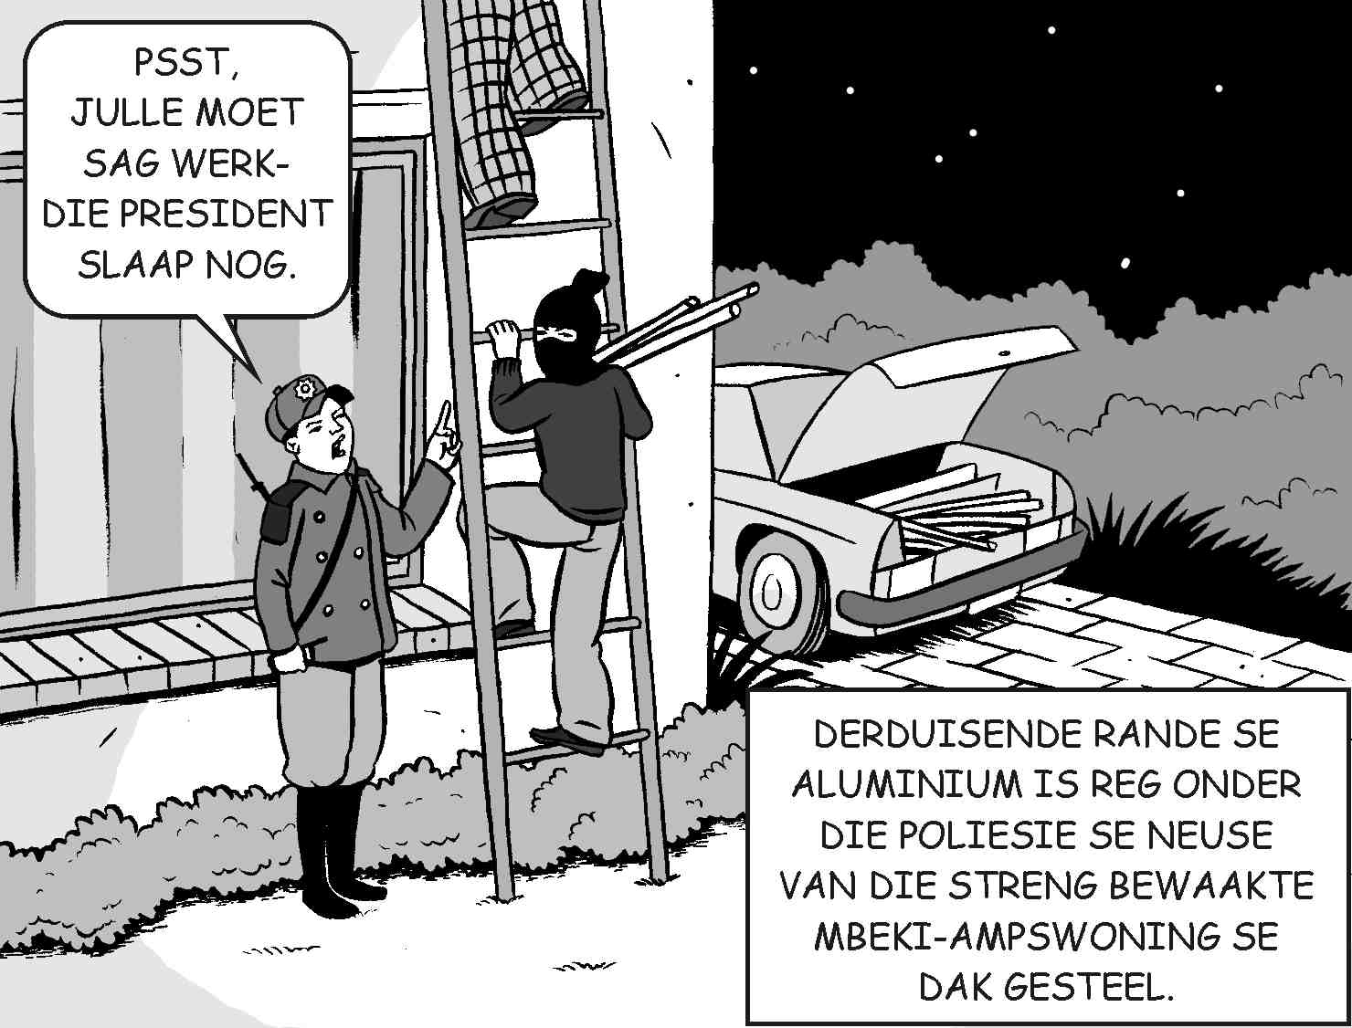

2.1 By watterplek is hierdiemense? (1)

2.2 Noemeenmanierwat die diewegebruiksodatmensehulleniemoetuitkennie. (1)

2.3 Klim die twee mans op die leer boontoe of ondertoe?Verduidelikhoekomjy so sê. (1)

2.4 Wat is in die motor se kattebak? (1)

2.5 Wattersoortwerkdoen die man watpraat? Gee ’n redevirjouantwoord. (2)

2.6 Vul die ontbrekendewoord in: As iets "regonder die polisie se neuse" gedoen word, betekendit diepolisie _____ niedaarvannie. (1)

[7]

VRAAG 3: ADVERTENSIE

Bestudeer die advertensie en beantwoord die vrae wat daarop volg:
3.1. Watter produk word hier geadverteer? (1)

3.2. Skryf TWEE woorde neer wat aandui dat die produk deur die medisyneraad aanvaar is. (2)

3.3.Vir wie is die produk bedoel? (1)

3.4. Skryf ŉ woord uit die advertensie neer wat
daarop dui dat die produk geniet sal word. (1)

3.5. Watter sintuig word in die advertensie betrek? (1)

[6]

Totaal:30
AFDELING B: OPSOMMING 10 PUNTE

VRAAG 4: OPSOMMING:

- Lees die teks aandagtig deur.
- Som die brokkies inligting daarin in sewevolsinne op.
- Jy mag nie meer as een sin oor elkeen skryf nie.
- Nommer jou sinne van 1 tot 7.
- Laat ’n reël oop na elke sin.
- Jou opsomming mag nie langer as 70 woorde wees nie.
- Dui aan die einde van die opsomming aan hoeveel woorde jy gebruik het.
- Jy sal gepenaliseer word as jy meer as 70 woorde skryf of as jy nie die getal woorde aandui nie.

Reëlsvirpassasierswat in Suid-Afrikavlieg

• As jy ’n binnelandsevlughaal, moetjyeenuurvoorditvertrek op die lughawewees. ’n Binnelandsevlugsluit 30 minute voorditvertrek, en voorditmoetjyjoubagasielaatinweeg en jouinstapkaartjiekry.
• As jy ’n buitelandsevlughaal, moetjy twee uurvoorditvertrek op die lughawewees. ’n Buitelandsevlugsluit 60 minute voorditvertrek, en voorditmoetjyjoubagasielaatinweeg en jouinstapkaartjiekry.
• Enigiemandwatdikwelsvlieg, weetdatdaargereeld by lughawensgebou word. As jyonsekeroorenigiets is, moetjyonthoudaar is inligtingstoonbanke in die terminus en dikwelsook in die parkade.
• Wat is baiebelangrikwanneerjyvlieg, behalwe dinge soosjouselfoon en jouskootrekenaar? Natuurlikjouidentiteitsdokument. Moet dittognooittuisvergeetnie. Die lughawe het ’n bewys van jouidentiteitnodig. Maakdussekerdit is byderhand.
• Die BurgerlikeLugvaartowerheidvereisdatskootrekenaars in handbagasievoorjouvertrekuitgehaalmoet word. Jymoetdusgereedweesomjourekenaar by die sekerheidskontrolepuntuitsytastehaal.
• As jygoedbetydsvirjouvlug is, kanjyrustigweeswanneerjyeersverby die sekerheidskontrolepunt is nie. Jyhoefgewoonlikooknievertestapnie en daar is gewoonliknogtydvir ’n koppiekoffie.
• Raadpleegaltydjouinstapkaartjiesodatjykanweet hoe laatjy by watterinstaphekmoetwees. Op sommigelughawens, soos in Johannesburg, is daargeenvlugaankondigingsnie.
[10]

VRAAG 5: TAAL IN KONTEKS 40 PUNTE

Lees en kyk na die spotprent en beantwoord die vrae.

DAAR’S PLANNE OM DIE TALLE OORGEWIG SAPD-LEDE AAN FIKSHEIDSVEREISTES TE LAAT VOLDOEN OOR DIE
VOLGENDE PAAR JAAR.

[Uit: Die Burger, datum onbekend]

5.1 Kies die korrekte woord:

5.1.1 Die polisielede (waaroor / oor wie) hulle bekommerd is, is oorgewig. (1)
5.1.2 Die ry (waarin/ in wat) hulle staan, is skeef. (1)
5.1.3 Die snoepie (waarheen/ na wat) hulle gaan, verkoop ongesonde kos. (1)

5.2 Gee die korrekte vorm van die woord tussen hakies:
Die (Brittanje) polisie word die “thin blue line” genoem. (1)

5.3 Verbind die twee sinne met ’n gepaste voornaamwoord:
Die polisie is vriendelik. Die polisie is oorgewig. (wie/wat) (2)

5.4 Verbeter die woordorde in die onderstaande sin:
Daar’s planne om die talle oorgewig SAPD-lede aan fiksheidsvereistes
te laat voldoen oor die volgende paar jaar. (2)

5.5 Gee die enkelvoud van lede. (1)

5.6 Lees die onderstaande sin en vervang die woord moet met behoort:
Indien die polisielede fikser word en minder eet, moet hulle gewig verloor. (2)

[11]

VRAAG 6:

Lees die onderstaande strokie en beantwoord die vrae wat daarop volg.

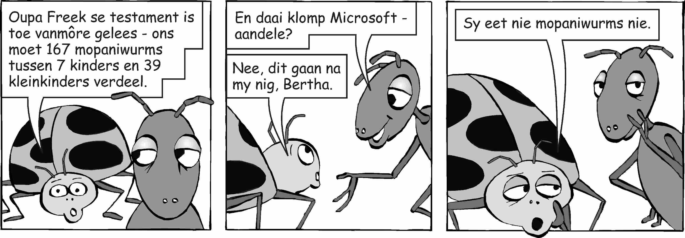

6.1 Skryf die volgende woorde in die indirekte rede. Begin jou antwoord soos aangedui.
Die kewer sê: "Oupa Freek se testament is vanmôre gelees."
Die kewer sê dat ... (2)

6.2 Skryf in die verlede tyd:
6.2.1.Sy eet nie mopaniewurms nie.
6.2.2.Oupa Freek het baie kosbare aandele. (2)

6.3 Skryf in die toekomende tyd:
Nig Berta het die aandele. (1)

6.4 Skryf in die ontkennende vorm:
6.4.1.Berta eet mopaniewurms.
6.4.2.Het jy al ooit so iets gehoor? (2)

6.5 Skryf die volgende sin oor in die lydende vorm.
6.5.1.Berta sal al die Microsoft-aandele erf. (2)

6.6Verbind die sinne met die woorde tussen hakies:
6.6.1.Oupa Freek het ’n testament opgestel. Almal moet weet wat met
sy goed moet gebeur. (sodat) (2)
6.6.2.Berta eet nie mopaniewurms nie. Sy erf al die Microsoft-
aandele. (daarom) (2) [13]
VRAAG 7: KOERANTARTIKEL

Die taalvrae wat volg, is op die volgende koerantartikel gebaseer.

Balans is supervrou se geheime wapen
Voor 07:00 moet jy tuis toebroodjies in kosblikke pak en jou dogter se teddiebeer uit kleinboet se handjies red voordat jy die kroos by die skool gaan aflaai.
Om 09:00 moet jy besluite oor kontrakte van derduisende rande neem, maar sorg dat jy betyds vertrek sodat jy nie daai belangrike netbalwedstryd om 16:00 misloop nie.
Deesdae word daar van vroue verwag om baie take te verrig of dit nou met werk, moederskap, versorging of sosiale omgang te doen het, sê Nicky Attenborough van Noordhoek in Kaapstad.
360 ° VROU
Maar waarom sou enige vrou kies om soveel uitdagende dinge te probeer balanseer?
“Ek is ‘n 360° mens – ek is ’n gewone vrou en wil graag ma wees, maar geniet ook die sakewêreld. Sonder een van die twee is ek net ’n halwe mens,” verduidelik Vicki Marais-Swanepoel.
Sy sê as sy heeltyds ma was, sou daar nie balans in haar lewe gewees het nie.
[Verwerk uit: News24, 6 Augustus 2010]

7.1 Kies die korrekte spelling tussen hakies.
Voor (sewe-uur / sewe uur) moet jy toebroodjies in kosblikke pak. (1)

7.2 Gee die teenoorgestelde geslag van die vetgedrukte woord.
Jy moet jou dogter se teddiebeer uit kleinboet se handjies red. (1)

7.3Wat is die betekenis van die vetgedrukte woord in die onderstaande sin?
Die ma moet haar kroos by die skool gaan aflaai. (1)
7.4 Kies die KORREKTE werkwoord tussen hakies.
Nicky (herken/ erken) dat vroue baie take het om te verrig. (1)

7.5 Skryf die getal tussen hakies in woorde.

Ek is ’n (360) grade mens. (1)

7.6 Skryf die sin oor in die toekomende tyd.
Sonder een van die twee is ek net ’n halwe mens. (1)
7.7 Gee die meervoud van die volgende woorde:
7.7.1. ma
7.7.2. wapen (2)

7.8. Gee die verkleinwoorde van die volgende woorde:
7.8.1. teddiebeer
7.8.2. skool (2)

[10]

VRAAG 8:

Die taalvrae wat volg is op die strokie gebaseer.
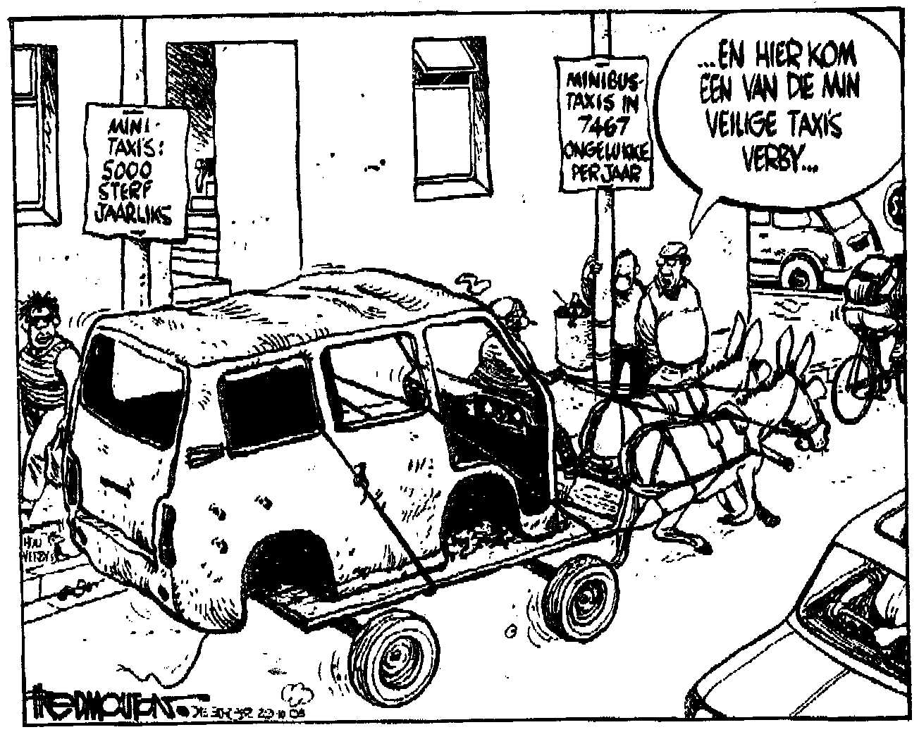

8.1. Gee die teenoorgestelde van die woord tussen hakies.
Hier kom een van die (min) veilige taxi’s. (1)

8.2. Gee die verkleinwoordjie van die volgende woorde:
8.2.1. taxi
8.2.2. bus (2)

8.3. Gee die intensiewe vorm van die woord tussen hakies.
Die taxi-eienaar is (arm). (1)

8.4 Kies die korrekte woord uit dié tussen hakies:
8.4.1 Sy ouma het haar (liewe/lewe) in ’n ongeluk verloor. (1)
8.4.2 Die twee donkies trek (swaer/swaar) aan die vrag. (1)

[6]
Totaal :40
MEMO GRAAD 10 JUNIE 2012:

VRAAG 1:

1.1.1 Dit is ŉ netwerk op die internet waarop mense met mekaar kommunikeer. (1)

1.1.2 Facebook
Twitter
Linkedln
BBM
MXit enige (3)

1.2.1 ONWAAR (1)
1.2.2 “Soms voel dit oorweldigend.” (1)

1.3 Mense adverteer hulle produkte en/ of dienste op die sosiale netwerke. (1)

1.4 BBM (1)

1.5.1 Indië (1)

1.5.2 Hulle sê hier dat as Facebook ŉ land was, sou sy bevolking iewers tussen die van Indiê en Amerika gewees het. (1)

1.6 Media 24 (1)

1.7 Dit het gehelp om mense ingelig te hou. (1)

1.8.1 Sakelui . (1)

1.8.2 MXit is goedkoop/so te sê gratis en alle tieners is daarop. (1)

1.9.1 60 (1)
1.9.2 Dit is ŉ netwerk vir professionele mense.
Hulle gebruik dit om kontakte uit te brei. (2) /17/

VRAAG 2:

2.1 Hulle is by Mbeki se huis (1)

2.2 Die mans dra elkeen ’n sonbril/ () of hulle dra musse wat hul gesigte bedek. () (1)

2.3 Ondertoe, want hulle het pype en goed by hulle. (1)

2.4 Gesteelde geute en pype (1)

2.5 Hy is ’n polisieman , want hy dra ’n uniform waarop die polisie wapen is. (2)

2.6 is bewus daarvan of is in die nabyheid (1)
[7]

VRAAG 3: ADVERTENSIES.

3.1. Golden keel suigstokkies (1)

3.2. goedgekeur en geregistreer (2)

3.3. Vir jong kinders met ‘n seer keel. (1)

3.4. smullekker (1)

3.5. smaak/proe (1)
[6]

VRAAG 4: OPSOMMING 10 punte

- Vir ‘n binnelandsevlug meld ‘n uur voor die vertrektyd aan.
- Vir ‘n buitlandesevlug meld twee uur voor die vertrektyd aan.
- Maak gebruik van die inligtringstoonbanke.
- Hou altyd jou identiteitsdokument by jou.
- Jy moet jou skootrekenaar by die kontrolepunt uithaal.
- Weesbetydssodatjouvlugrustigkanwees.
- Kyk op jou instapkaartjie by watter instaphek jy moet wees en hoe laat.
69

VRAAG 5:

5.1.1 oor wie (1)
5.1.2 waarin (1)
5.1.3 waarheen (1)

5.2 Britse (1)

5.3 Die polisie wat vriendelik is, is oorgewig. OF
Die polisie wat oorgewig is , is vriendelik. (2)

5.4 Daar’s planne om die talle oorgewig SAPD-lede oor die volgende paar jaar
aan fiksheidsvereistes te laat voldoen. (2)

5.5 lid (1)

5.6 Indien die polisielede fikser word en minder eet,
behoort hulle gewig te verloor. (2)
[11]

VRAAG 6:

6.1 Die kewer sê dat oupa Freek se testament daardie môre gelees is. (2)

6.2
6.2.1 Sy het nie mopaniewurms geëet nie.
6.2.2. Oupa Freek het baie kosbare aandele gehad. (2)

6.3 Nig Berta sal die aandele hê. (1)

6.4.1 Berta eet nie mopaniewurm nie.
6.4.2. Het jy nog nooit so iets gehoor nie? (2)

6.5.1 Al die Microsoft-aandele sal deur Berta geërf word. (2)

6.6 6.6.1 Oupa Freek het ’n testament opgestel sodat almal moet weet wat met sy goed moet gebeur. (2) 6.6.2. Berta eet nie mopaniewurms nie; daarom erf sy al die Microsoft aandele. (2)
6.6.2.Berta eet nie mopaniewurms nie; gevolglik erf sy al die Microsoft-aandele. (2)
[13]
VRAAG 7:

7.1. sewe-uur (1)
7.2.seun (1)
7.3.kinders (1)
7.4.erken (1)
7.5.driehonderd en sestig (1)
7.6.Sondereen van die twee salek net ‘n halwemenswees (1)
7.7.1. ma’s (1)
7.7.2. wapens (1)
7.8.1.teddiebeertjie (1)
7.8.2.skooltjie (1)
[10]
VRAAG 8:

8.1.baie (1)

8.2.1 taxi’tjie (1)
8.2.2. bussie (1)

8.3. brandarm (1)

8.4.1. lewe (1)
8.4.2. swaar (1)
[6]

